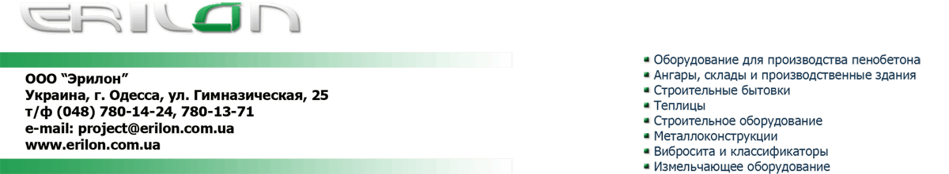

ПРАЙС-ЛИСТ
на типовые проекты каркасно-щитовых коттеджей
от 30 марта 2009г.

Сосновая роща
Этот небольшой коттедж идеально подходит для расположения на территории курортов, баз отдыха и санаториев. Очень невысокая стоимость и сжатые сроки изготовления и монтажа дают возможность с успехом использовать его также в качестве дачного домика, магазина, кафе или ресторана.
Это очень уютный коттедж, в котором предусмотрены все необходимые для комфортного проживания одной семьи помещения – веранда, ванная, санузел, кухня, столовая и спальная.
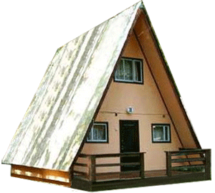
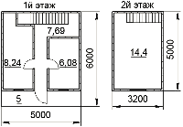

Основные данные
Общая площадь, м² | 46
Площадь помещений, м² | 41,41
Количество этажей | 2
Площадь первого этажа, м² | 30
Площадь мансардного этажа, м² | 16

Площадь помещений
Название | Площадь, м²
Веранда | 5
Ванная с санузлом | 6,08
Кухня и столовая | 8,24
Холл | 7,69

Базованя комплектация
Название | Количество
Наружные и внутренние стены | комплект
Кровля (металлочерепица/дерево) | Комплект
Плиты пола (без покрытия) | Комплект
Наружная бронированная дверь | 1
Внутренние деревянные двери | 2
Металлопластиковые окна | 2
Мансардные окна | 1
Деревянная лестница | 1
Сантехника | -
Покрытие пола | -
Электрооборудование | -
Обогревательные приборы | -

Стоимость и сроки выполнения работ
Объем работ | Срок выполнения | Стоимость, грн.
Разработка рабочего проекта здания | 10 дней | 0
Изготовление комплектующих здания на заводе | 25 дней | 98.000
Фундаментрые работы | 20 дней | договорная
Возведение здания | 20 дней | 22.000
Монтаж коммуникаций и отделочные работы | 20 дней | договорная
Итого |  | 120.000

Солнечная долина
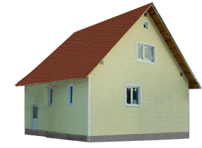
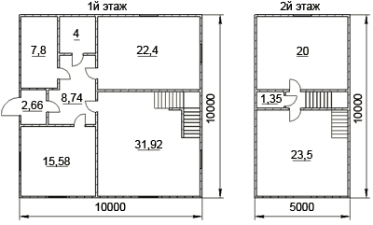

Основные данные
Общая площадь, м² | 150
Площадь помещений, м² | 141,01
Количество этажей | 2
Площадь первого этажа, м² | 100
Площадь мансардного этажа, м² | 25

Площадь помещений
Название | Площадь, м²
Тамбур | 2,66
Прихожая | 8,74
Гардероб | 4
Ванная комната | 7,8
Кухня | 15,58
Гостевая комната | 22,4
Гостинная | 31,92
Спальня | 20
Санузел | 1,35
Спальня | 23,5
Коридор | 3,06

Базованя комплектация
Название | Количество
Наружные и внутренние стены | комплект
Кровля (металлочерепица/дерево) | Комплект
Плиты пола (без покрытия) | Комплект
Наружная бронированная дверь | 1
Внутренние деревянные двери | 9
Металлопластиковые окна | 6
Деревянная лестница | 1
Сантехника | -
Покрытие пола | -
Электрооборудование | -
Обогревательные приборы | -

Стоимость и сроки выполнения работ
Объем работ | Срок выполнения | Стоимость, грн.
Разработка рабочего проекта здания | 10 дней | 0
Изготовление комплектующих здания на заводе | 42 дня | 350.000
Фундаментрые работы | 20-23 дня | договорная
Возведение здания | 28 дней | 40.000
Монтаж коммуникаций и отделочные работы | 30-35 дней | договорная
Итого |  | 390.000

Зимняя сказка
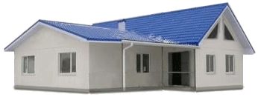
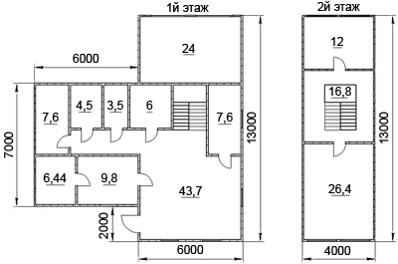

Основные данные
Общая площадь, м² | 172
Площадь помещений, м² | 168,34
Количество этажей | 2
Площадь первого этажа, м² | 120
Площадь мансардного этажа, м² | 52

Площадь помещений
Название | Площадь, м²
Гараж на 2 машины | 24
Гостинная | 43,7
Столовая | 9,8
Кухня | 6,44
Ванная комната | 7,6
Санузел | 4,5
Кладовка | 3,5
Комната отдыха | 6
Гостевая комната | 7,6
Мансардный холл | 16,8
Спальня | 12
Спальня | 26,4

Базованя комплектация
Название | Количество
Наружные и внутренние стены | комплект
Кровля (металлочерепица/дерево) | Комплект
Плиты пола (без покрытия) | Комплект
Наружная бронированная дверь | 1
Внутренние деревянные двери | 9
Металлопластиковые окна | 7
Мансардные окна | 4
Ролетные ворота гаража | 2
Деревянная лестница | 1
Сантехника | -
Покрытие пола | -
Электрооборудование | -
Обогревательные приборы | -

Стоимость и сроки выполнения работ
Объем работ | Срок выполнения | Стоимость, грн.
Разработка рабочего проекта здания | 10 дней | 0
Изготовление комплектующих здания на заводе | 45 дней | 420.000
Фундаментрые работы | 20-25 дней | договорная
Возведение здания | 28 дней | 42.000
Монтаж коммуникаций и отделочные работы | 30-40 дней | договорная
Итого |  | 462.000

Лапландия
Очень презентабельный коттедж, выполненный в скандинавском стиле, с большим количеством просторных помещений, в которых сможет комфортно разместиться не только большая семья, но и гости. Возможна перепланировка под ресторан, кафе или гостиницу.
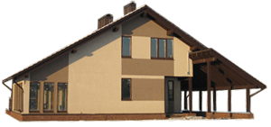
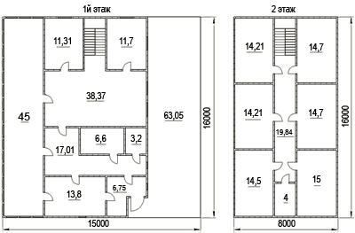

Основные данные
Общая площадь, м² | 345
Площадь помещений, м² | 327,95
Количество этажей | 2
Площадь первого этажа, м² | 225
Площадь мансардного этажа, м² | 120

Площадь помещений
Название | Площадь, м²
Прихожая | 6,75
Кухня | 13,8
Столовая | 17,01
Гостинная | 38,37
Ванная комната | 6,6
Санузел | 3,2
Комната отдыха | 11,31
Гостевая комната | 11,7
Летняя веранда | 63,05
Зимняя веранда | 45
Мансардный холл | 19,84
Санузел | 4
Спальня | 14,21
Спальня | 14,21
Спальня | 14,5
Спальня | 14,7
Спальня | 14,7
Спальня | 15

Базованя комплектация здания
Название | Количество
Наружные и внутренние стены | комплект
Кровля (металлочерепица/дерево) | Комплект
Плиты пола (без покрытия) | Комплект
Наружная бронированная дверь | 1
Внутренние деревянные двери | 16
Металлопластиковые окна | 8
Окна зимней веранды | 21
Мансардные окна | 4
Деревянная лестница | 1
Сантехника | -
Покрытие пола | -
Электрооборудование | -
Обогревательные приборы | -

Стоимость и сроки выполнения работ
Объем работ | Срок выполнения | Стоимость, грн.
Разработка рабочего проекта здания | 10 дней | 0
Изготовление комплектующих здания на заводе | 60 дней | 860.000
Фундаментрые работы | 25 дней | договорная
Возведение здания | 35 дней | 69.000
Монтаж коммуникаций и отделочные работы | 50 дней | договорная
Итого |  | 929.000

Кафе
Здание отлично подходит для расположения в нём кафе или ресторана. Невысокая стоимость здания позволит сократить затраты на открытие заведения, а презентабельный вид обеспечит большое количество посетителей.
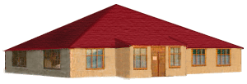
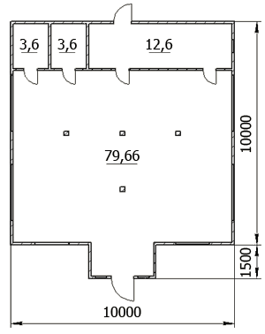

Основные данные
Общая площадь, м² | 104,5
Площадь помещений, м² | 99,46

Площадь помещений
Название | Площадь, м²
Зал | 79,66
Санузел | 3,6
Санузел | 3,6
Кухня | 8,6
Офис | 4

Базованя комплектация
Название | Количество
Наружные и внутренние стены | комплект
Кровля (металлочерепица/дерево) | Комплект
Плиты пола (без покрытия) | Комплект
Наружные двери | 2
Внутренние деревянные двери | 4
Металлопластиковые окна | 9
Сантехника | -
Покрытие пола | -
Электрооборудование | -
Обогревательные приборы | -

Стоимость и сроки выполнения работ
Объем работ | Срок выполнения | Стоимость, грн.
Разработка рабочего проекта здания | 10 дней | 0
Изготовление комплектующих здания на заводе | 45 дней | 260.000
Фундаментные работы | 25 дней | договорная
Возведение здания | 30 дней | 32.000
Монтаж коммуникаций и отделочные работы | 25 дней | договорная
Итого |  | 292.000

Гостиница
Превосходная гостиница с максимальным использованием свободного пространства внутри здания. Содержит большое количество просторных одно- и двухместных номеров с санузлами и ванной и холл с рецепшеном.
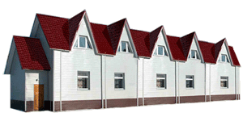
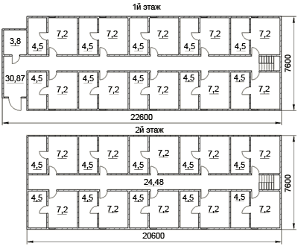

Основные данные
Общая площадь, м² | 321,0
Площадь помещений, м² | 279,74
Количество этажей | 2
Площадь первого этажа, м² | 177,7
Площадь мансардного этажа, м² | 144,2

Площадь помещений
Название | Площадь, м²
Холл и коридор | 33,5
Одноместный номер, 10 шт. | 7,2/72
Санузел и ванная, 10 шт. | 4,5/45
Двухместный номер, 10 шт. | 7,2/72
Санузел и ванная, 10 шт. | 4,5/45
Коридор мансардного этажа | 12,24

Базованя комплектация
Название | Количество
Наружные и внутренние стены | комплект
Кровля (металлочерепица/дерево) | Комплект
Плиты пола (без покрытия) | Комплект
Наружная бронированная дверь | 1
Внутренние деревянные двери | 40
Металлопластиковые окна | 10
Мансардные окна | 10
Деревянная лестница | 1
Сантехника | -
Покрытие пола | -
Электрооборудование | -
Обогревательные приборы | -

Стоимость и сроки выполнения работ
Объем работ | Срок выполнения | Стоимость, грн.
Разработка рабочего проекта здания | 10 дней | 0
Изготовление комплектующих здания на заводе | 80 дней | 800.000
Фундаментные работы | 35 дней | договорная
Возведение здания | 45 дней | 90.000
Монтаж коммуникаций и отделочные работы | 45 дней | договорная
Итого |  | 890.000
Базовая комплектация включает в себя утеплённые стены здания (плиты OSB), без наружных и внутренних отделочных работ, кровлю (металлочерепица), плиты пола, входные и внутренние двери, металлопластиковые окна с двойным стеклопакетом, лестницы, ролетные ворота и систему водостока.
По желанию заказчика здание может быть обшито деревом, пластиком и другими материалами, что незначительно повлияет на его стоимость. Варианты внутренней отделки здания согласовываются отдельно.
Бесплатно разрабатываем эксклюзивные проекты коттеджей по заданию заказчика после внесения им символической предоплаты.

